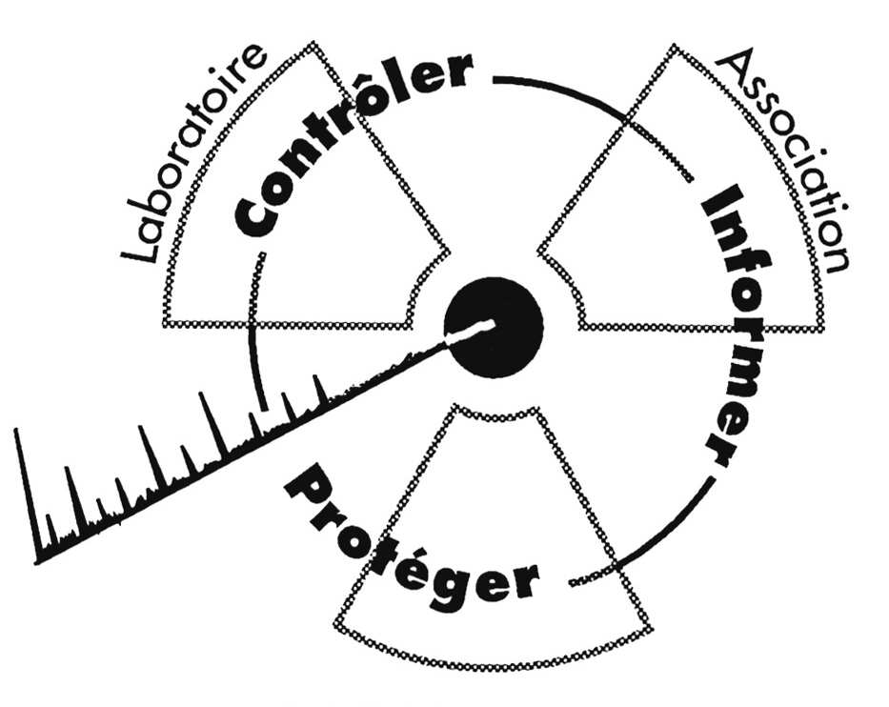

CRIIRAD
Commission de Recherche et d’Information Indépendantes sur la Radioactivité
Téléphone : 04 75 41 82 50
Télécopie : 04 75 81 26 48
Site internet : www.criirad.org
E-mail : contact@criirad.org

Communiqué CRIIRAD
Mercredi 25 janvier 2006
Page 1/2

Impact des essais nucléaires en Polynésie française

Mission préliminaire CRIIRAD d’octobre 2005 en Polynésie

L’Assemblée de Polynésie Française a mis en place une Commission d’Enquête sur les conséquences des essais nucléaires aériens entre 1966 et 1974. Pendant cette période en effet, plus de 40 essais nucléaires aériens ont été effectués sur les sites d’essai de Moruroa et Fangataufa.

1. Objectif de la mission CRIIRAD
La Commission d’enquête a demandé au laboratoire de la CRIIRAD d’effectuer des contrôles radiamétriques (mesure du rayonnement gamma) et des prélèvements d’échantillons à Mangareva, Tureia et Hao. Au total 55 échantillons de sol, sédiment, remblais, eau et végétaux ont été ramenés en métropole pour analyses.
Dans le cas de l’archipel des Gambier (Mangareva), il s’agissait de se prononcer sur l’intensité de la pollution radiologique résiduelle actuelle du milieu terrestre. Situé à environ 600 kilomètres à l’est / sud-est de Moruroa, cet archipel a été en effet particulièrement touché par les retombées.
Des contrôles préliminaires ont pu être effectués en outre lors d’une escale de quelques heures sur l’atoll de Tureia situé à 115 kilomètres au nord de Moruroa.
Dans le cas de Hao, atoll situé à environ 460 kilomètres au nord-ouest de Moruroa, il s’agissait de vérifier en priorité le niveau de radiation à l’emplacement de certaines installations militaires ou du CEA qui ont manipulé des substances radioactives. Hao était à l’époque la base arrière du Centre d’Expérimentations du Pacifique.
La CRIIRAD a effectué également des calculs de dose à partir des données militaires publiées en 1998 et des rares archives « secrètes » rendues publiques par la revue Damoclès en 2005. Le rapport de la Commission d’enquête (incluant celui de la CRIIRAD) sera consultable sur www.obsarm.org .

2. Nécessité d’améliorer les connaissances sur la situation radiologique actuelle
- Les prélèvements effectués en octobre 2005 par la CRIIRAD, dans le domaine terrestre, sur Mangareva, Tureia et Hao, n’ont pas révélé d’anomalies radiologiques qui mettraient aujourd’hui en danger la santé publique. Ces résultats montrent une situation radiologique très satisfaisante, avec le plus souvent, des niveaux très bas de radioactivité naturelle (en particulier sur les sols coralliens) et une faible contamination résiduelle en césium 137. Ces constats préliminaires permettront de rassurer les populations qui vivent sur ces îles et atolls.
- Néanmoins, les résultats des prélèvements effectués mettent en évidence que les essais atmosphériques ont laissé des traces de radioéléments issus des explosions nucléaires aériennes dans certains échantillons prélevés de sols, sédiments ou végétaux.
- L’établissement d’un état des lieux radiologique approfondi nécessitera la réalisation d’analyses complémentaires sur la faune, la flore et la chaîne alimentaire correspondant aux milieux terrestres et aquatique. La question de la ciguatera devra faire l’objet d’études spécifiques.
- S’agissant de vérifier la radioactivité résiduelle à proximité des anciennes installations à risque situées sur les atolls de Tureia et surtout de Hao, la durée limitée de la mission initiale CRIIRAD et l’ampleur de la dimension des sites à vérifier rendent indispensable l’organisation d’une mission de plus longue durée avec des moyens techniques conséquents. Il s’agit en effet de vérifier en particulier qu’il ne subsiste pas de déchets radioactifs enterrés (anciennes tuyauteries contaminées, fosses, gravats). Le lancement d’un vaste programme de réhabilitation des anciens secteurs militaires ou du CEA, comportant le tri et l’évacuation des ferrailles et gravats, pourrait être utilement couplé à un programme de contrôle radiologique. Il est indispensable, pour préparer ce type de programme, que les autorités compétentes transmettent les dossiers d’abandon des installations à risque comportant les plans des anciennes installations et des différents réseaux enterrés, les descriptifs des moyens de traitement et d’élimination des déchets radioactifs solides et liquides (lors du fonctionnement des installations et également lors de leur démantèlement), les seuils de décontamination, etc.

Communiqué de presse CRIIRAD du 25/01/2006 – Polynésie française

3. Exposition des populations à l’époque des essais
- Des comparaisons effectuées avec les rares données militaires officielles sur les retombées de 1966 à 1974 font apparaître une irradiation importante liée au passage de masses d’air contaminées suite à certains essais atmosphériques. Le 2 juillet 1966, le niveau de radiation aux Gambier (580 µSv/h) était plus de 10 000 fois supérieur au niveau naturel (et plus de 1800 fois supérieur, le 12 juin 1971, à Tureia).
- Le dépôt au sol des radionucléides contenus dans l’air a entraîné, à l’époque des essais, une contamination très importante des eaux, des sols et des denrées alimentaires. Par exemple, le 26 septembre 1966, suite au tir nucléaire Rigel, l’activité des eaux de pluie aux Gambier et à Tureia, a atteint des valeurs très élevées (respectivement 111 et 25,9 millions de Becquerels par litre), soit des valeurs respectivement plus de 850 millions de fois et plus de 199 millions de fois supérieures au niveau de radioactivité naturelle des précipitations. L’activité des eaux de pluie aux Gambier, le 26 septembre 1966, a ainsi été 69 000 fois supérieure aux valeurs maximales publiées par les militaires pour les eaux de captage des Gambier (essai du 2 juillet 1966). L’activité des eaux de pluie à Tureia, le 26 septembre 1966, a été 600 fois supérieure aux valeurs maximales publiées par la DIRCEN (Direction des Centres d’Expérimentations Nucléaires) pour les eaux de citerne de Tureia (essai du 12 juin 1971).
- Les évaluations de doses conduites par la CRIIRAD, à partir des rares documents classés rendus publics par la revue Damoclès, montrent que certaines retombées ont pu conduire à une irradiation externe et interne des populations conduisant à des risques sanitaires inacceptables, c’est-à-dire à des doses de radiation de plusieurs centaines de milliSieverts par an, très supérieures aux normes sanitaires en vigueur à l’époque. L’ingestion de seulement 2 litres d’eau de pluie après certaines retombées pouvait conduire à des doses de plusieurs dizaines voire centaines de milliSieverts. Or la population n’était pas informée des risques liés à la consommation de cette eau.
- Ces évaluations montrent que les bilans officiels publiés par la DIRCEN en 1998 (quelques milliSieverts par an au maximum) sous-estiment fortement l’impact radiologique des retombées sur la population. Il convient de souligner que les évaluations de doses conduites par la DIRCEN ne prennent pas en compte toutes les retombées, ne tiennent pas compte de la radiosensibilité plus élevée des enfants, négligent certains radionucléides comme le tritium, le carbone 14, ou les isotopes du plutonium, - pourtant présents dans les retombées comme le montrent certains des résultats de la campagne de mesure CRIIRAD (boue de citerne à Tureia et tranche du tronc d’un cocotier à Rikitea). Ces évaluations officielles ne tiennent pas compte par ailleurs des modes de vie réels des populations (ingestion directe des eaux de pluie par exemple aux Gambier).
- La plus grande part de cette irradiation externe et de cette contamination interne a été induite par des radionucléides de relativement courte période. Trente à quarante ans après les retombées, ces radionucléides à courte période ont totalement disparu. Une partie des effets sanitaires induits sur les populations exposées à l’époque, ou sur leurs descendants, a déjà pu se manifester. Compte tenu des temps de latence de plusieurs décennies pour certaines pathologies, d’autres effets sont à venir.
- L’évolution des connaissances sur les effets sanitaires des faibles doses de radiation, en particulier lors de contaminations internes (inhalation et ingestion), montre que les cancers ne sont pas les seules pathologies à craindre, il faut y ajouter des conséquences négatives sur le système immunitaire, le système cardio-vasculaire, le système nerveux ou le système digestif, etc. L’évaluation de l’impact des essais atmosphériques de 1966 à 1974 sur la santé des populations et des travailleurs exposés nécessitera :
1 / la communication des rapports militaires, notamment des services de contrôle radiologique (SMSR et SMCB), de la période des essais atmosphériques. Ceci afin d’effectuer des évaluations dosimétriques les plus précises possibles. L’interprétation de ces données nécessitera la mise en place d’un groupe de travail incluant des experts militaires et du CEA et des chercheurs indépendants,
2 / la poursuite des études épidémiologiques portant sur les pathologies cancéreuses, mais aussi sur l’ensemble des pathologies non cancéreuses susceptibles d’apparaître chez les personnes exposées et leur descendance,
3 / le lancement d’études biologiques spécifiques sur les personnes exposées (enregistrement des anomalies chromosomiques, dosimétrie biologique, etc..).
- Il serait utile, à ce sujet, que soit mis en œuvre un comité de pilotage regroupant des spécialistes de l’ensemble des disciplines concernées ainsi que des représentants des populations, anciens travailleurs et élus.

Renseignements :
Bruno CHAREYRON, responsable du laboratoire CRIIRAD, tel. 04 75 41 82 50 ou bruno.chareyron@criirad.org
Bruno BARRILLOT, expert auprès de la Commission d’Enquête brunobarrillot@hotmail.com
Patrice BOUVERET , CDRPC tel : 06 30 55 07 09 ou : cdrpc@obsarm.org

